**第十六批四川省学术和技术带头人及后备人选推荐选拔系统**

**操作说明手册单位端**

**V0.2**

**目录**

**一、 推荐单位使用指南 2**

**1.1 账户权限获取 2**

**1.1.1 账户注册 2**

**1.2 系统登录 2**

**1.3 下级单位账户开通及维护 2**

**1.3.1 单个开通 3**

**1.3.2 批量开通 4**

**1.3.3 下级单位账户维护 4**

**1.4 本单位申报人账户开通 4**

**1.4.1 单个开通 5**

**1.4.2 批量开通 6**

**1.5 审核 6**

**1.6 上报 6**

**1.7 上级审核单位退回 7**

**1.8 已上报 7**

**1.9 本级审核不通过 7**

**1.10 本级审核退回 7**

**1.11 一级推荐单位推荐限额 8**

**二、 用人单位使用指南 9**

**2.1 账户权限获取 9**

**2.2 系统登录 9**

**2.3 本单位申报人账户开通 9**

**2.3.1 单个开通 10**

**2.3.2 批量开通 10**

**2.4 审核 11**

**2.5 上报 12**

**2.6 上级单位审核退回 12**

**2.7 已上报 12**

**2.8 本级审核不通过人员名单 12**

**2.9 本级审核退回人员名单 12**

**三、 硬件要求 13**

**特别提醒**

1.**推荐单位**：指各市（州）政府、省直部门、中央在川单位主（代）管部门。其中，各市（州）组织推荐工作由市（州）人力资源社会保障局具体负责实施。**用人单位**：指除上述推荐单位以外的申报人所在单位。

2.申报人的工作单位由系统自动绑定，单位经办人在使用申报系统时应第一时间核实“工作单位”的名称是否准确无误（与单位公章一致），如有问题请及时联系上级单位经办人员进行修正。

3.单位审核时，选择审核结果需注意：

（1）点击“通过”，须填写相关单位推荐信息，流程继续流转到下个环节；

（2）点击“不通过”，代表该申报人的申报流程结束，申报人本批次申报业务不能重新进行办理，请慎重选择；

（3）点击“退回”，代表该申报人或单位信息填写有误，需退回重新修改后再继续提交。

# 推荐单位使用指南

## 账户权限获取

账户权限获取首先应由一级推荐单位（各市（州）、省直部门、中央在川单位主（代）管部门）注册，每个一级推荐单位只允许注册一个账户。

注册时，各一级推荐单位经办人登录系统注册地址，注册完毕后待人社厅审核，审核通过后便可获取登录权限。

根据系统指示完善个人信息，填写完毕后下载和上传相应材料，提交后待人社厅审核。

（注：参与过第五届专家评议（审）委员会推荐选拔的一级推荐单位，无需注册即可登录系统；若一级单位的经办人员信息变更，仍需在注册地址进行注册，注册完毕后经办人信息将变更为重新注册后的人员信息。）

### 账户注册

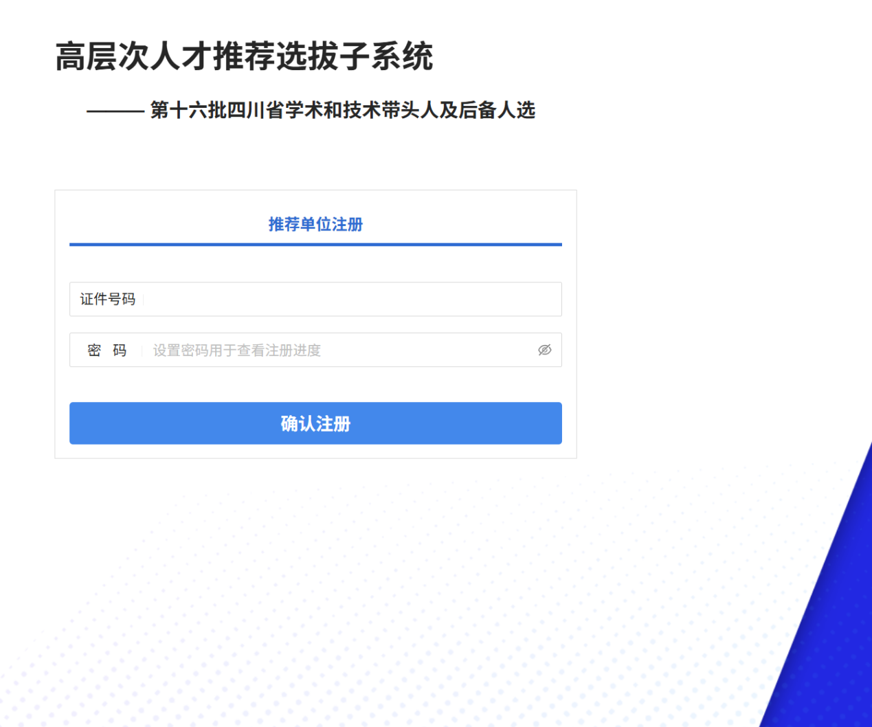

## 系统登录

通过公共服务平台进行扫码登录，具体登录方法见手册末尾扫码登录操作附件。

## 下级单位账户开通及维护

推荐单位（上级单位）点击“下级单位及单位账户管理”可对本单位的直属下级单位（用人单位）开通账户。每个推荐单位只能给**直属下级**单位设置单位与账户，不允许跨级；每个下级单位只允许有一个单位账户，不允许重复开设。

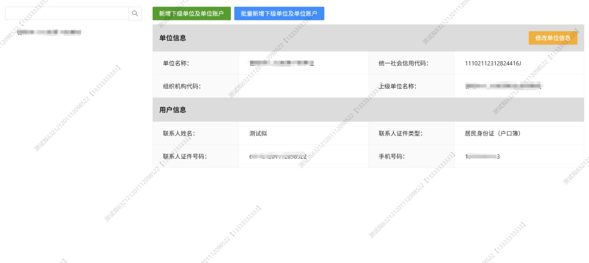

### 单个开通

推荐单位（上级单位）点击“新增下级单位及单位账户”，可单个对本单位的直属下级单位进行账户设置与开通。“统一社会信息代码”或“组织机构代码”必须填写其中一项。

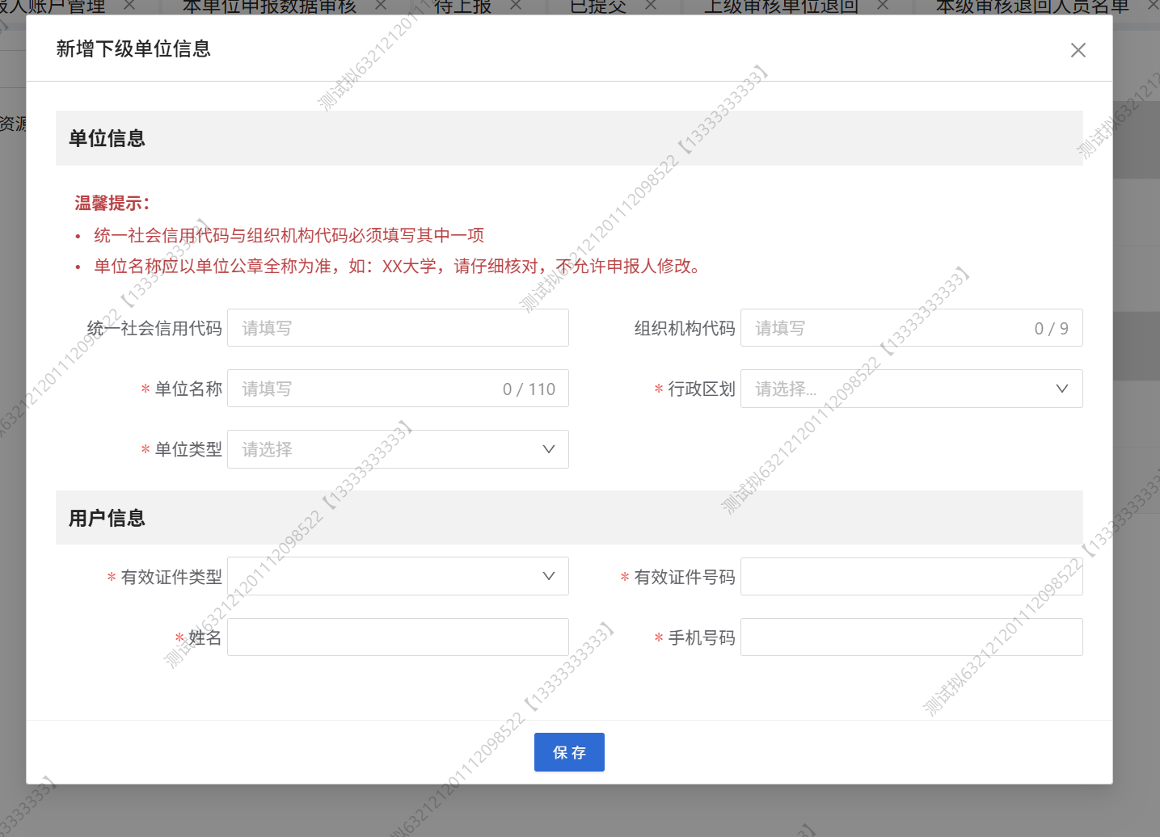

### 批量开通

若下级单位较多，可选择“批量新增下级单位及单位账户”，通过导入表格信息完成。

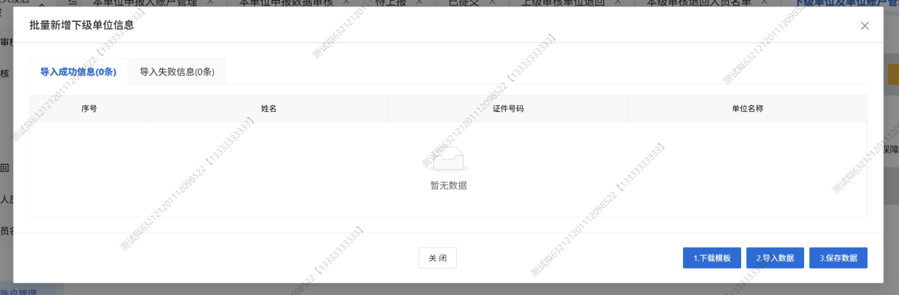

导入时系统自动验证信息的准确性，并给出用户提示信息，其中：代表校验通过的数据；

代表校验失败的数据。

### 下级单位账户维护

进入下级单位及单位账户维护模块可对下级单位的账户进行注销处理。若下级单位存在申报人的申报信息，则无法注销。

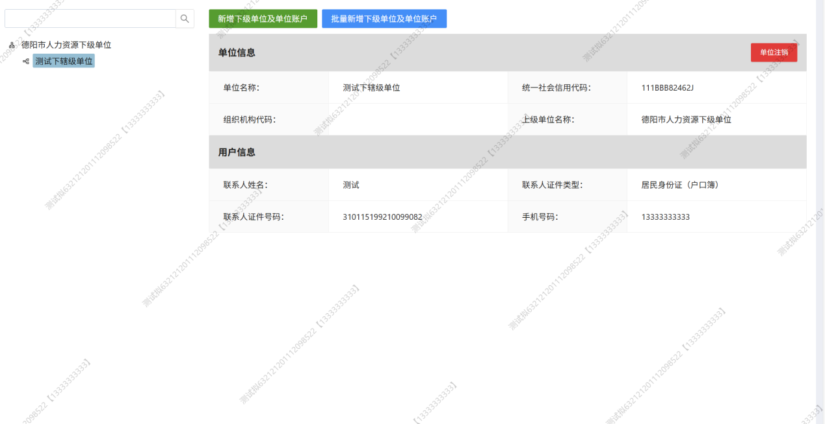

## 本单位申报人账户开通

用人单位经办人进入本单位申报人账户管理模块，对本单位申报人账户进行开通与维护。

注意：申报人的证件号码、姓名要谨慎维护，此证件号码、姓名将作为申报人本批申报的账户使用，申报人不能修改。申报人的证件号码只能绑定一个用人单位。

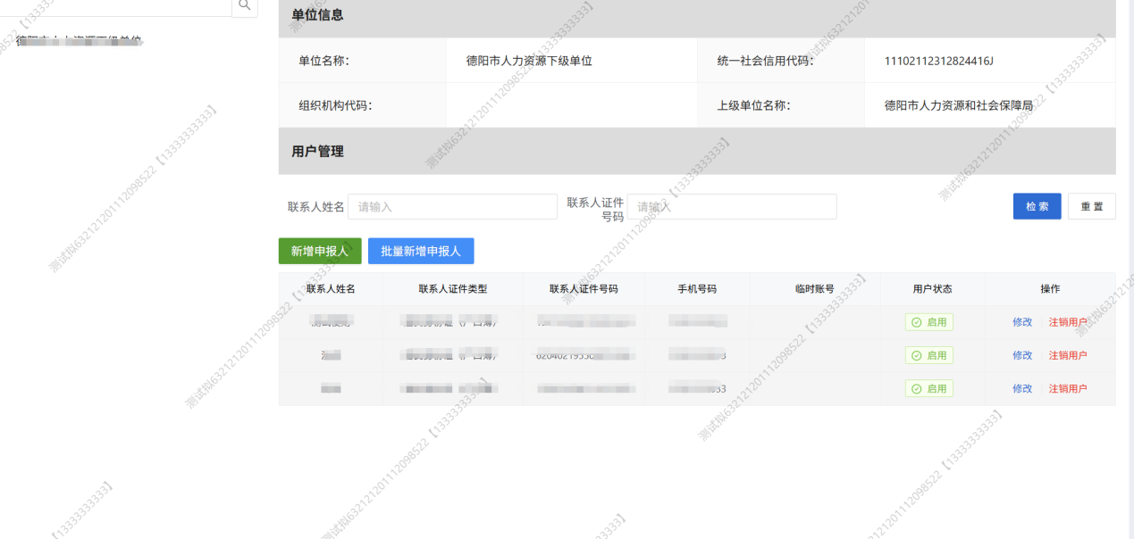

### 单个开通

点击“新增申报人按钮”可单个对本单位的申报人员进行账户设置与开通。用户初始密码将会在保存成功后提示。

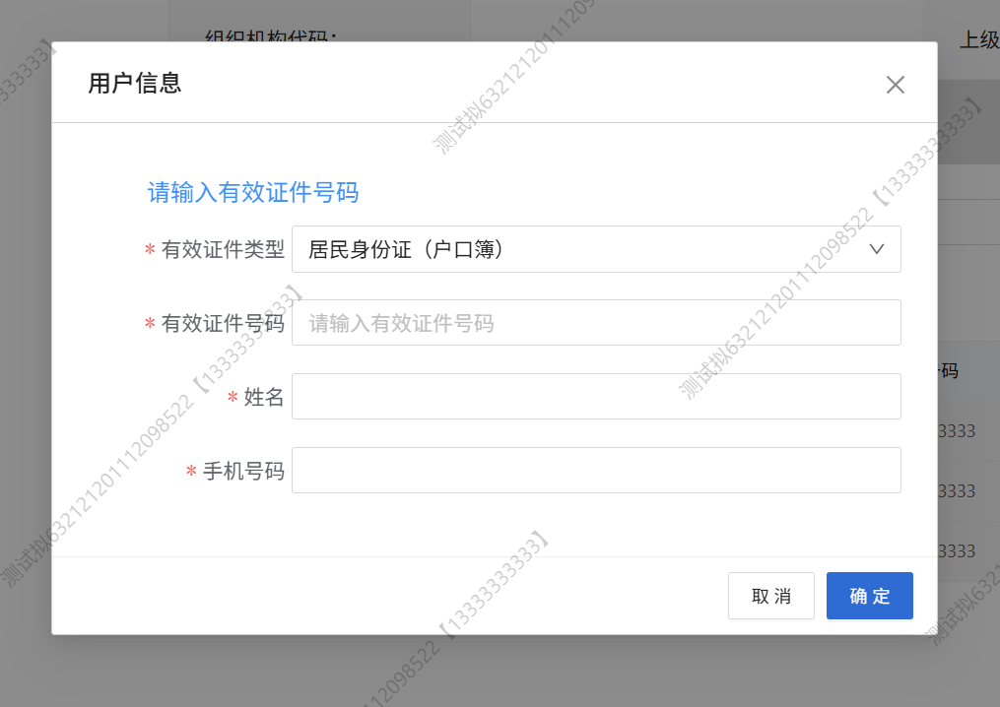

### 批量开通

若需要开通的申报人账户较多，可点击“批量新增申报人”，通过导入表格信息完成并保存。

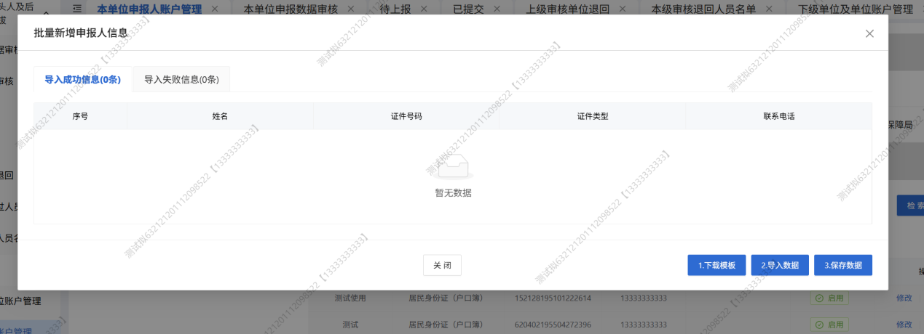

导入时系统自动验证信息的准确性，并给出用户提示信息，其中：代表校验通过的数据；

代表校验失败的数据。

## 审核

下级单位提交的上报信息，可在“其他单位审核模块”进行审核。

打开审核操作页面，可录入审核结果，其中：

（1）点击“通过”，流程继续流转到下个环节；

（2）点击“不通过”，代表该申报人的申报流程结束，申报人本批次申报业务不能重新进行办理，请慎重选择；

（3）点击“退回”，代表申报人或单位信息填写有误，需退回重新修改后再继续提交。退回时逐级退回。

## 上报

各级单位审核通过后数据将流转到“待上报”模块，点击“上报”或“批量上报”，操作的申报业务会提交至审核单位（上级单位）审核。本单位的以及下级单位的推荐数据均在此模块进行上报。

打开操作页面，可录入上报结果，其中：

（1）点击“通过”，须填写相关单位推荐信息，流程继续流转到下个环节；

（2）点击“不通过”，代表该申报人的申报流程结束，申报人本批次申报业务不能重新进行办理，请慎重选择；

（3）点击“退回”，代表申报人或单位信息填写有误，需退回重新修改后再继续提交。

一级推荐单位须根据本批选拔文件要求进行筛选推荐，上报名额不能超过系统预设的数量，具体操作详见章节“**1.2.11 一级推荐单位推荐限额”**模块。

关于导出申报表，各级单位点击“批量导出申报表”可选择导出组织推荐部分，非本单位下的申报人“个人信息”部分不允许导出，各单位可根据实际需要进行导出。

## 上级审核单位退回

上级单位退回的数据可在“上级审核单位退回”模块查询：

（1）点击“重新修改”，此操作会重新开启本单位的推荐审核环节，数据将推送到“本单位申报数据审核”或“其他单位申报审核”；

（2）点击“不通过”，代表该申报人的申报流程结束，申报人本批次申报业务不能重新进行办理，请妥善选择；

（3）点击“退回”，代表申报人或单位信息填写有误，直接退回至申报人或下级单位。

## 已上报

单位提交信息后，可在“已提交”模块进行查看。

## 本级审核不通过

本单位审核不通过的申报信息，可在本级“审核不通过人员名单”模块进行查看。

## 本级审核退回

本单位审核退回的申报信息，可在本级“审核退回人员名单”模块进行查看。

## 一级推荐单位推荐限额

系统分别预设本批次学术技术带头人及后备人选的推荐限额，一级推荐单位上报前须按照实际情况维护各项指标推荐数量，否则不予上报。

# 用人单位使用指南

## 账户权限获取

用人单位账户由推荐单位设置并给予权限。

## 系统登录

用人单位经办人通过公共服务平台进行扫码登录。具体登录方法见手册末尾附件。

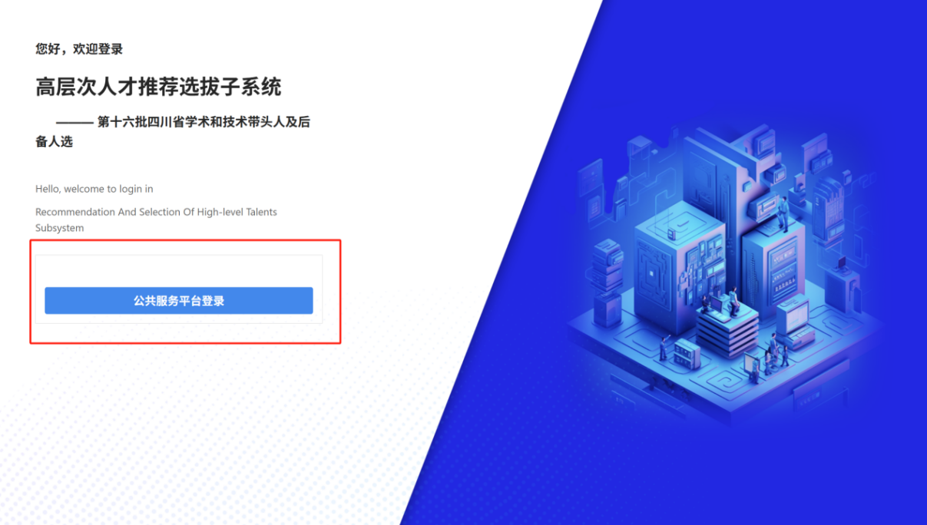

## 本单位申报人账户开通

用人单位进入本单位“申报人账户管理”模块，对本单位的申报人账户进行开通与维护。

注意：申报人的证件号码、姓名要谨慎维护，此证件号码、姓名将作为申报人本批申报的账户使用，申报人不能修改。申报人的证件号码只能绑定一个工作单位。

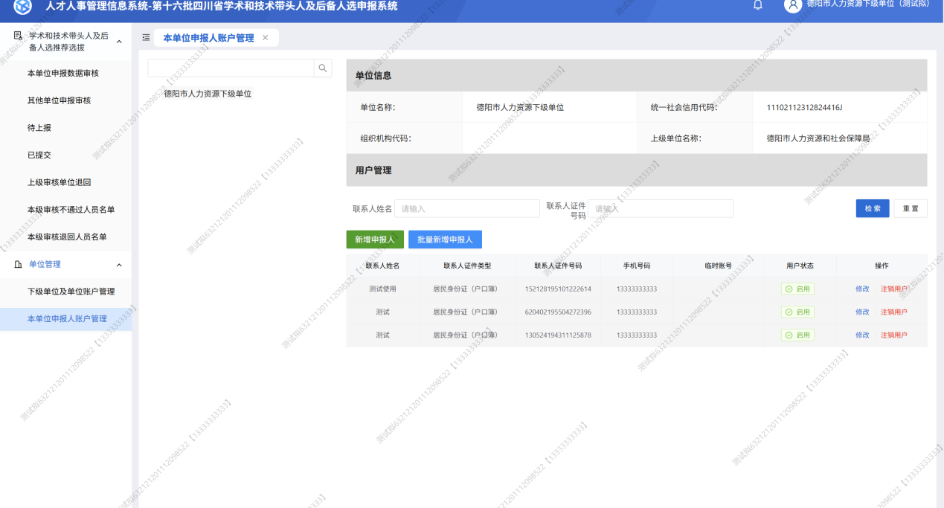

### 单个开通

点击“新增申报人”按钮可单个对本单位的申报人员进行账户设置与开通。

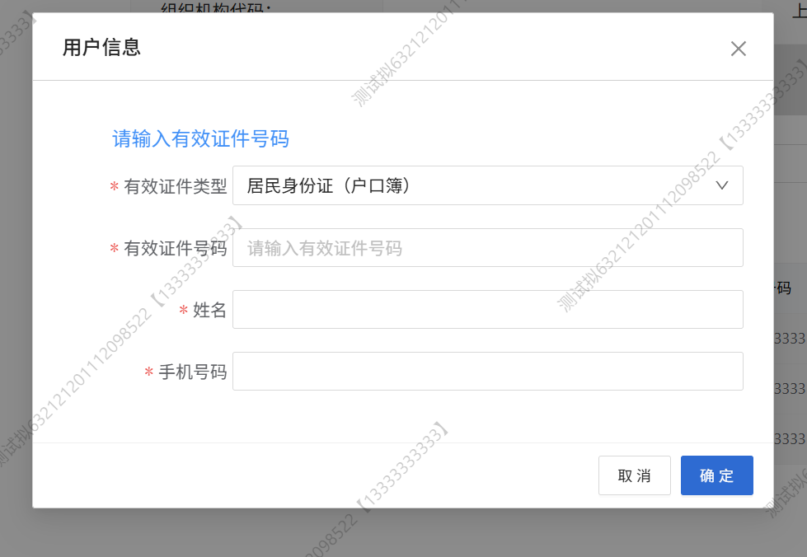

### 批量开通

若需要开通的申报人账户较多，可点击“批量新增申报人”。按照下图步骤进行数据导入与保存。

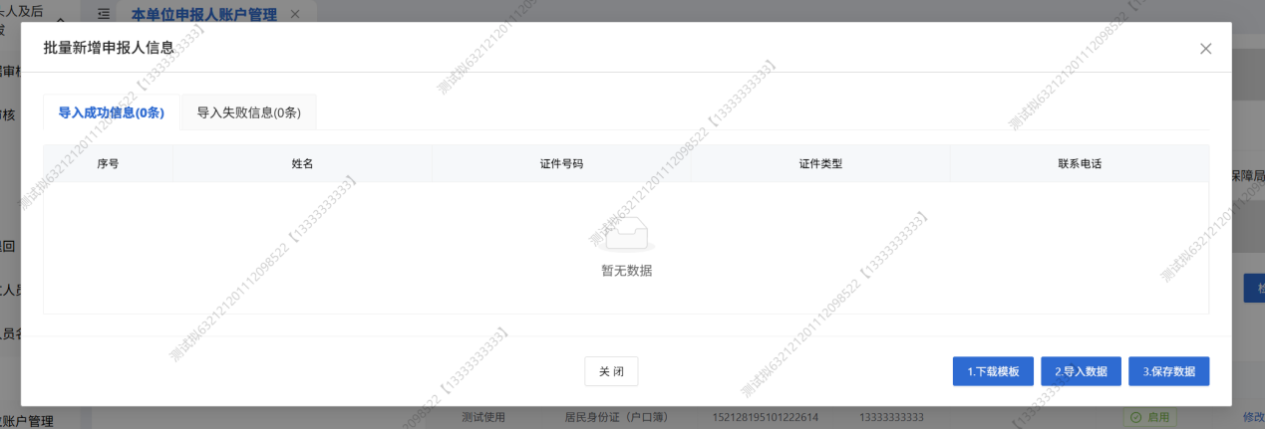

导入时系统自动验证信息的准确性，并给出用户提示信息，其中：代表校验通过的数据；

代表校验失败的数据；

## 审核

用人单位在“本单位申报数据审核”模块可对申报人提交的信息进行审核，系统支持批量与单个审核。

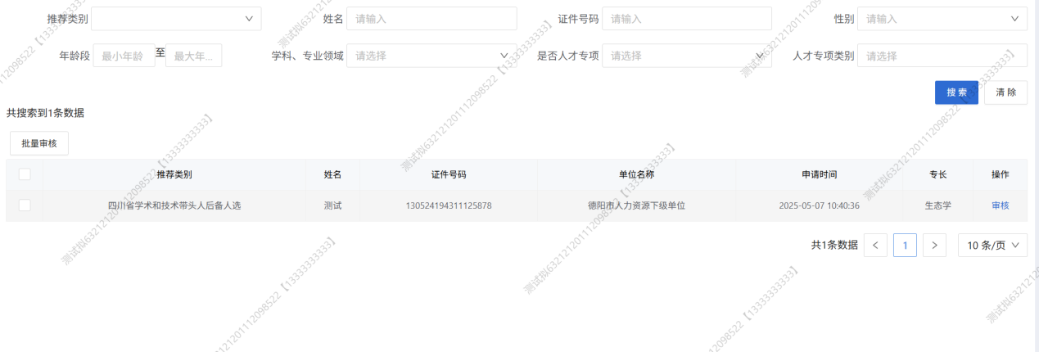

点击“审核”，打开操作页面，可录入审核结果，其中：

（1）点击“通过”，须填写相关单位推荐信息，流程继续流转到下个环节；

（2）点击“不通过”，代表该申报人的申报流程结束，申报人本批次申报业务不能重新进行办理，请慎重选择；

（3）点击“退回”，代表申报人或单位信息填写有误，需退回重新修改后再继续提交。

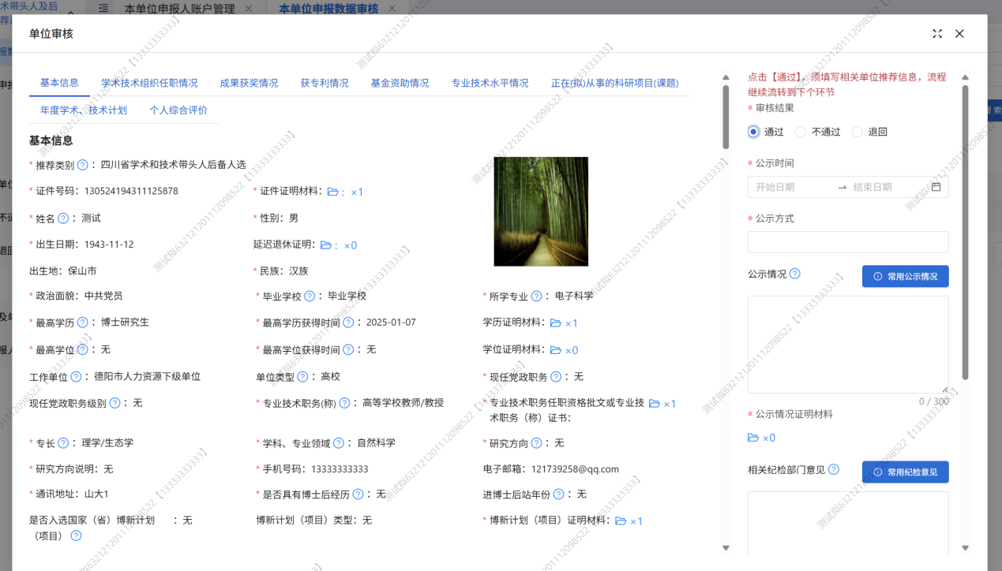

## 上报

单位审核通过后数据将流转到“待上报”模块，点击“上报”或“批量上报”，操作的申报数据会提交至审核单位（上级单位）审核。

点击“审核”，打开操作页面，可录入上报结果，其中：

（1）点击“通过”，须填写相关单位推荐信息（工作单位不再填写各级单位推荐意见，只需要填写所属单位推荐意见即可），流程继续流转到下个环节；

（2）点击“不通过”，代表该申报人的申报流程结束，申报人本批次申报业务不能重新进行办理，请慎重选择；

（3）点击“退回”，代表申报人或单位信息填写有误，需退回重新修改后再继续提交。

关于导出申报表，用人单位点击“批量导出申报表”可选择导出单位个人信息部分、组织推荐部分以及全部信息（个人部分+组织推荐部分），各用人单位可根据实际需要进行导出。

## 上级单位审核退回

上级单位退回的数据可在“上级单位审核退回”模块查询：

（1）点击“重新修改”，此操作会重新开启本单位的推荐审核环节，数据将推送到“本单位申报数据审核”；

（2）点击“不通过”，代表该申报人的申报流程结束，申报人本批次申报业务不能重新进行办理，请慎重选择；

（3）点击“退回”，代表申报人信息填写有误，直接退回至申报人。

## 已上报

单位提交信息后，可在“已提交”模块进行查看。

## 本级审核不通过人员名单

本单位审核不通过的申报人员，可在本模块进行查看。

## 本级审核退回人员名单

本单位审核退回的申报人员，可在本模块进行查看。

# 硬件要求

**浏览器要求**：推荐使用火狐、谷歌和IE9以上浏览器。

**电脑硬件要求**：CPU 1.8GHZ以上，内存2.0G以上，操作系统Win7及以上，分辨率超过1024：768。

附件1：

扫码登录操作

1.输入系统登录网址

输入系统登录网址，点击“公共服务平台登录”。

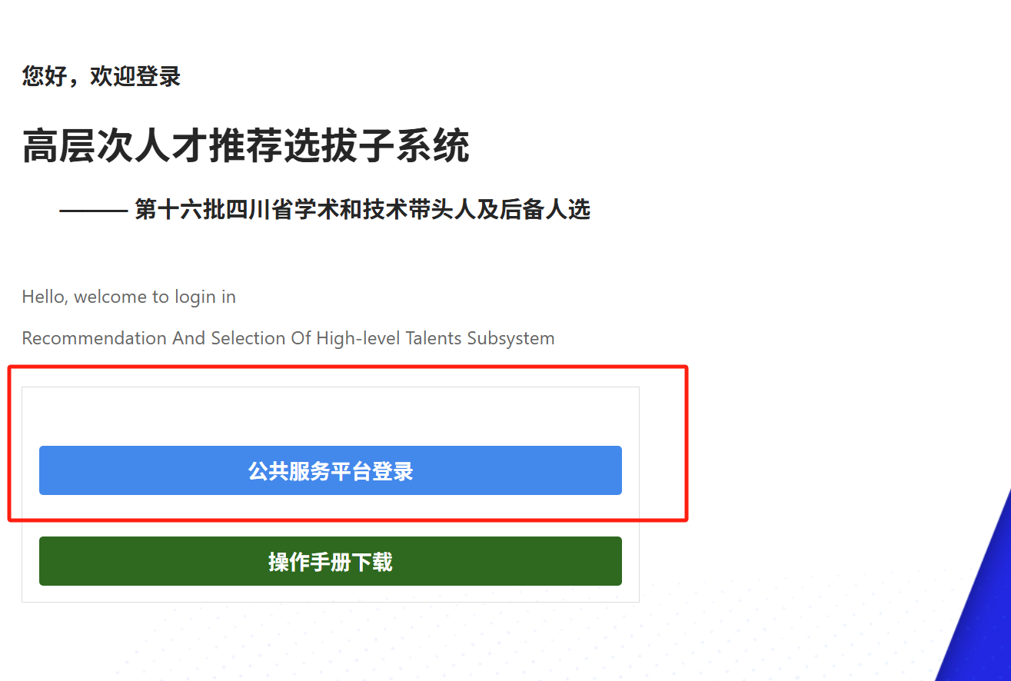

2.扫码登录

系统目前有两种扫码登录的方式

2.1电子社保卡扫码

2.1.1登录界面选择电子社保卡

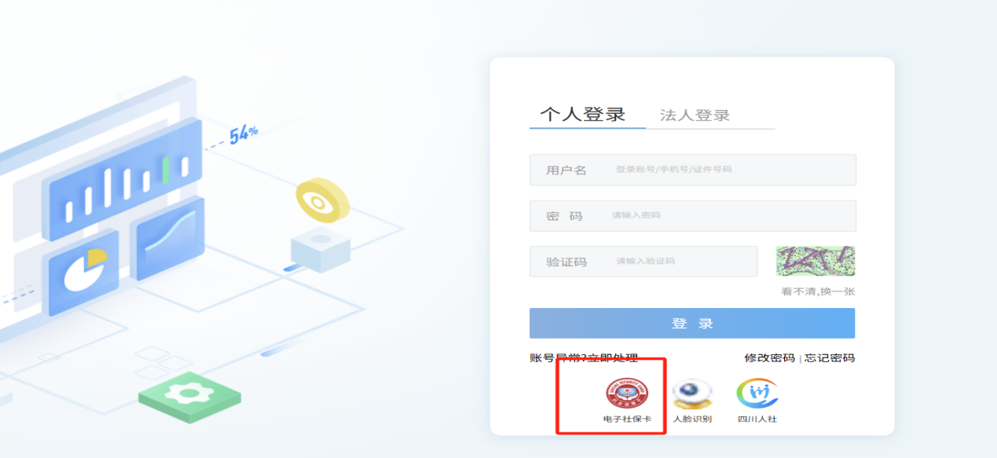

2.1.2打开手机微信，搜索电子社保卡小程序

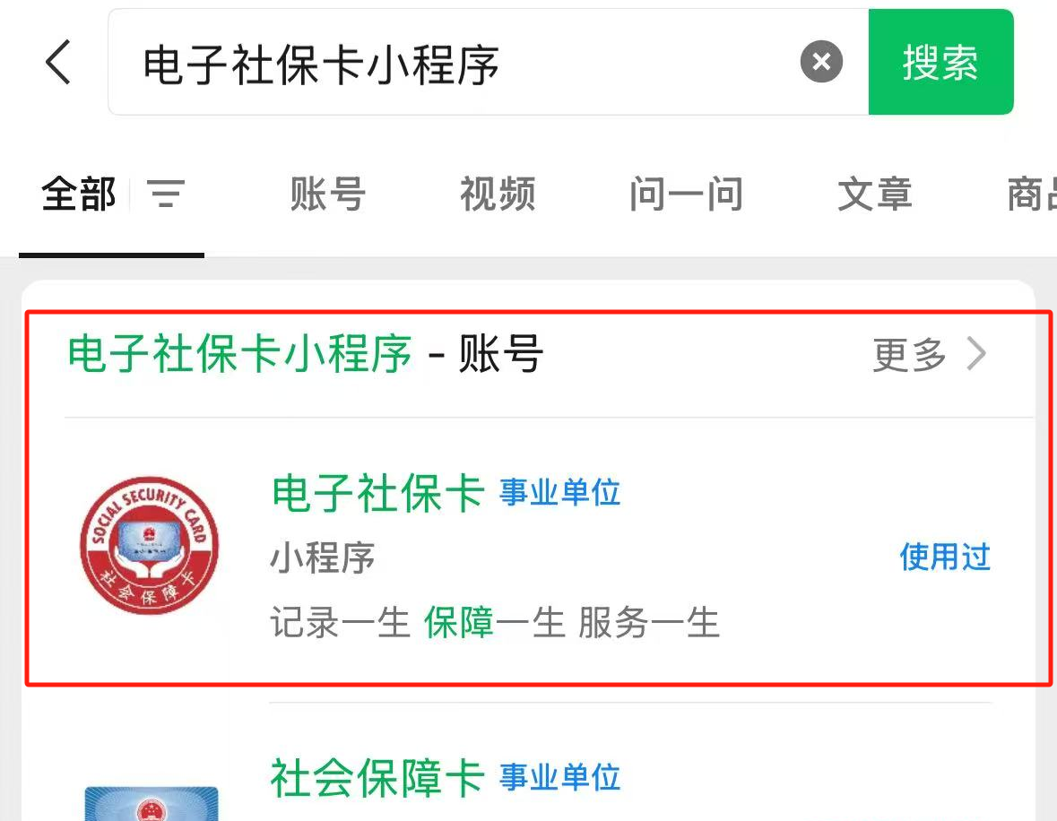

2.1.3登录小程序后，点击扫一扫，扫描电脑屏幕的二维码

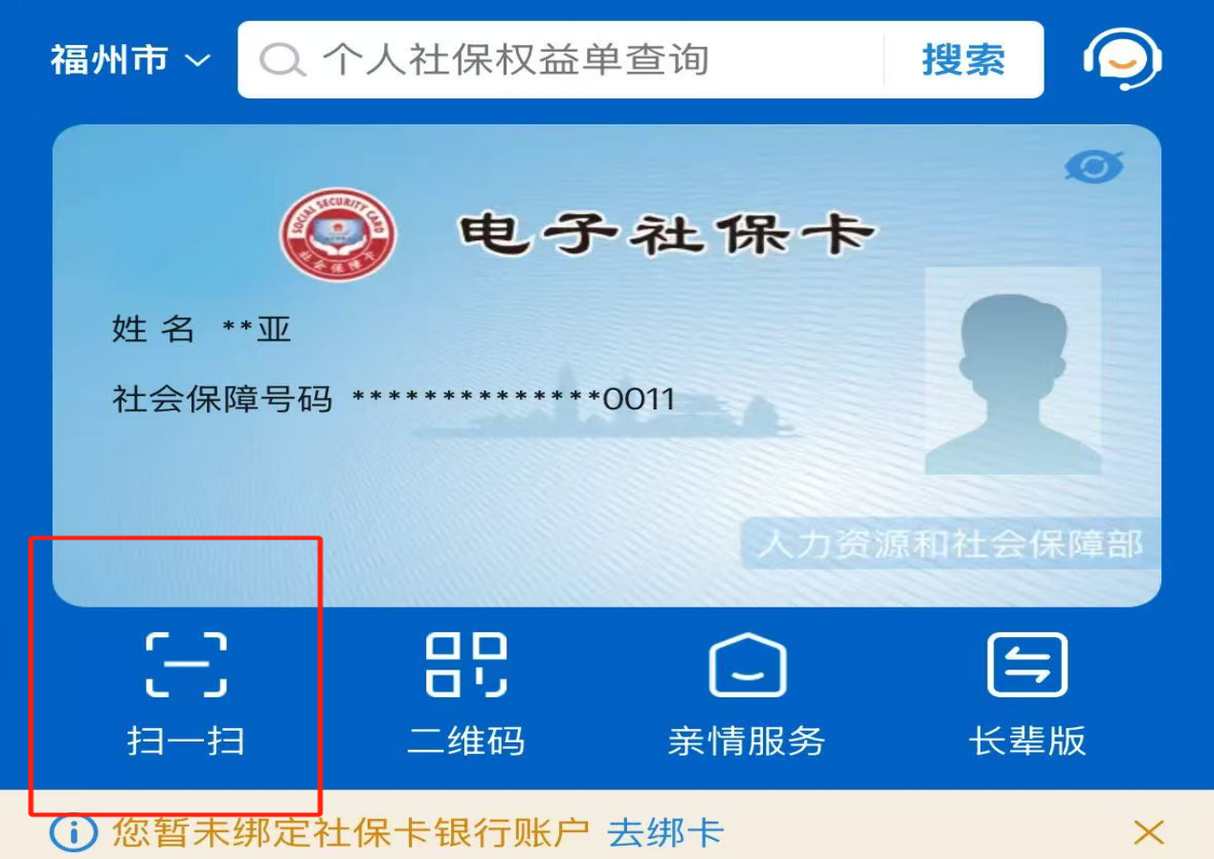

2.2四川人社APP登录

2.2.1登录界面选择四川人社

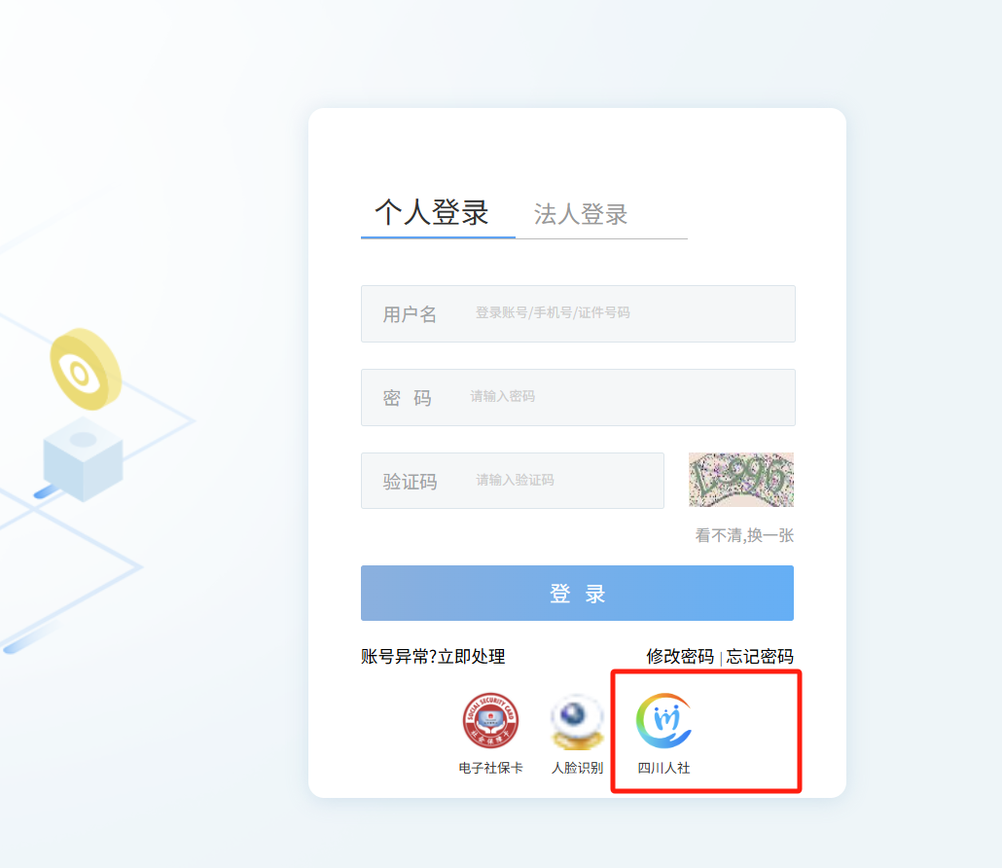

2.2.2手机下载四川人社APP

下载完毕后打开四川人社后点击右下方“我的”

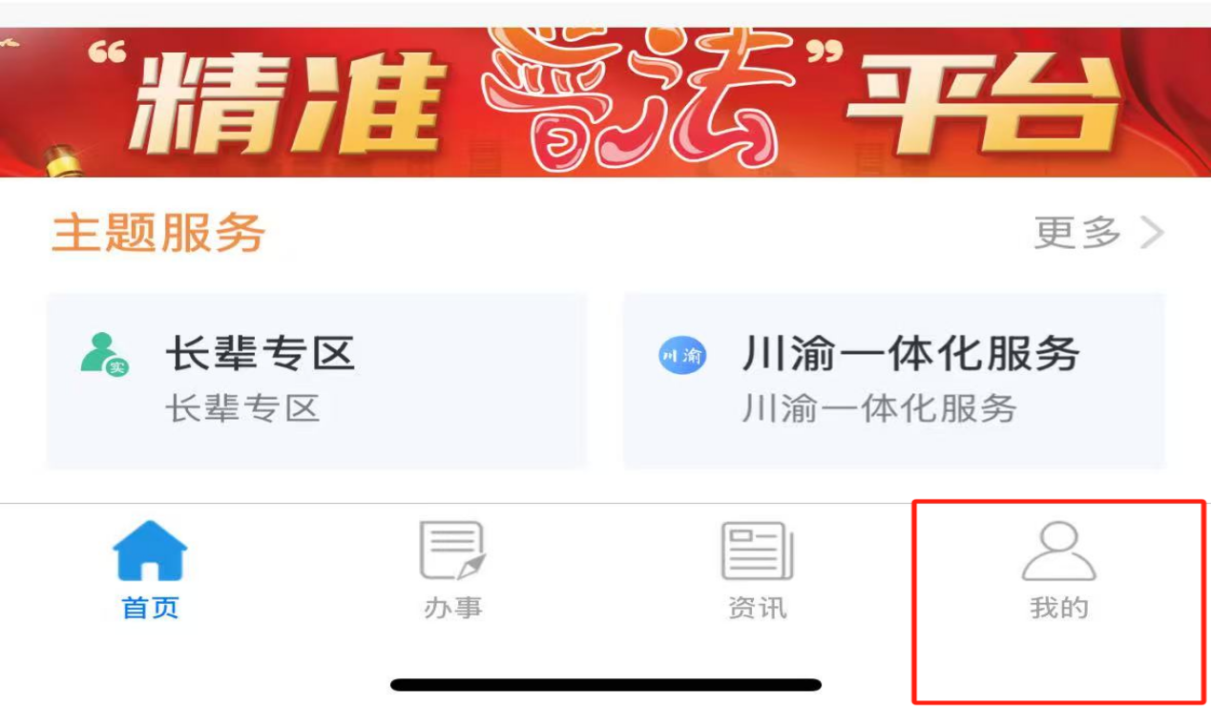

此时手机弹出需要登录，选择其中一种登录方式

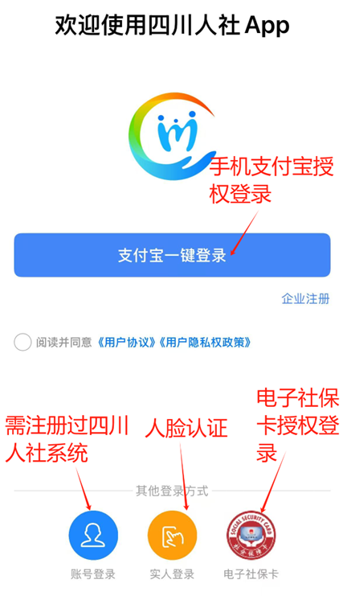

2.2.3手机APP扫码

登录成功后自动返回首页，点击右上方的扫一扫，扫描电脑屏幕的二维码即可登录申报系统。

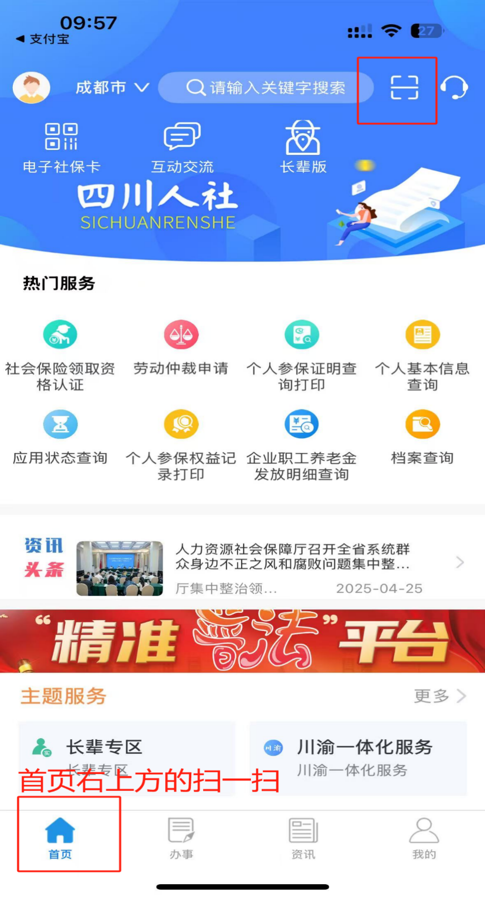

3.扫码登录失败

扫码登录时提示未注册到公共服务平台等字样则说明需要注册，需点击右上方注册，使用自然人用户注册，完善相关信息后进行注册，注册完毕后即可进行扫码登录。

